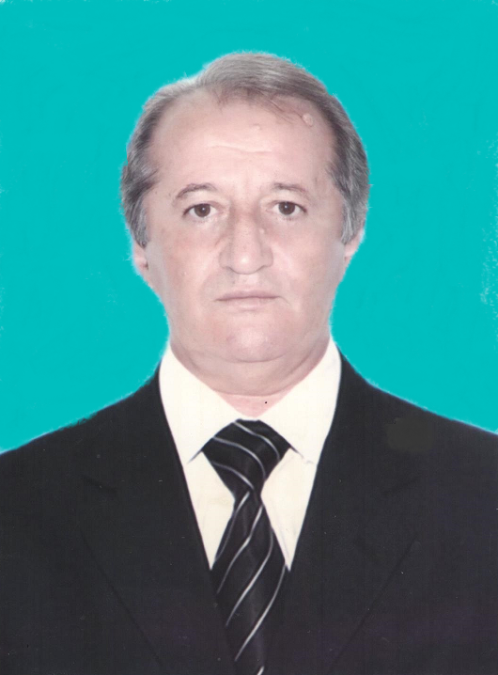

Директор
Хаиров Мевлудин Гамзабегович Заслуженный работник культуры Республики Дагестан высшая квалификационная категория, стаж педагогической работы 38-лет
тел.: +7 (928) 218-22-02
hair1956@yandex.ru

